韩国首尔、南怡岛、温泉、星星村四天团
出发日期：5月13、23日 2599元全包
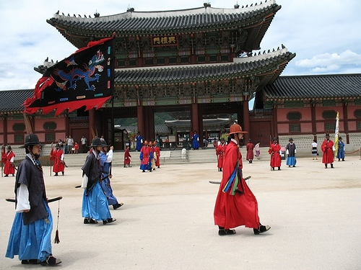 |  |  |  | 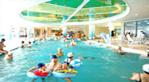  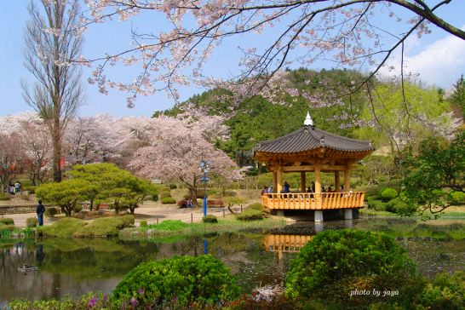 |  |  | 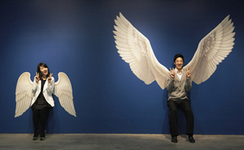
行程特色：
- 澳门往返,交通便捷!
品赏美食：特别新增安排韩国特色餐“铜盘烤鸡肉餐“、“人参炖鸡餐”、“碳烧猪排”、“韩式火锅”、“韩式泡菜”… 大饱口福！
- 特色安排：新增送SEA LALA温泉水世界，及Skin Anniversary Beauty Town爱莉薇丝丽美丽城，自由购物，感受韩潮！
天数 | 行程安排 |  | 交通（仅供参考） |  | 早餐 | 午餐（仅供参考） |  | 晚餐（仅参考） | 住宿（仅供参考）
D1 | 澳门仁川 |  | NX826 02:00/06:25 |  |  | ☑ |  | ☑ | 首尔常绿酒店/汝岛酒店或同级
D2 | 首尔 |  | BUS |  | ☑ | ☑ |  | ☑ | 首尔常绿酒店/汝岛酒店或同级
D3 | 首尔 |  | BUS |  | ☑ | ☑ |  | 自理 | 仁川4花酒店
D4 | 首尔澳门 |  | NX825 07:50/10:40 |  | ☑ |  |  |  | 温暖的家
第一天：澳门—首尔 南怡岛-法兰西王子星星村-SEALALA 温泉
请于下午22时在拱北关口集中，过关后由专业领队带队前往澳门机场，办理登机手续后乘国际航班飞往首尔。早餐
后，前往冬季恋歌拍摄地【南怡岛】（停留约1.5小时）有着宽阔的草地和楸树林道，剧中美丽的景点您将一一欣赏到，
或许对剧迷来说一定会觉得非常感动有如置身戏中。在码头坐船5分钟，穿过楸树林岛，也会看到剧中广受恋人们欢迎
的（冬季恋歌）的杉木林道。午餐品尝韩国特色火锅，餐后前往SEALALA 温泉（停留约1.5小时）,大型室内泡汤温
泉，顾客到此可以体验韩国传统汗蒸幕，里面另设有休息房，餐厅，小吃店，小型电影馆等等。天气回暖时，亦会开
放露天泡汤池，供游客享用。跟着星星男主角都教授脚步参观[法兰西文化村]这里的一草一木，房屋建筑统统都沿
用法国风情，游客仿佛真的置身于法国乡村。整个村子由16栋法式建筑组成，路的两边是形形色色的野花，小广
场上的几家小店，出售着法国精致的工艺品.
晚餐后酒店休息。
第二天：首尔 -南山公园-临津阁+自由桥-爱莉薇丝-清溪川及光华门广场
后前往【南山公园】（停留约30分钟），在这里可以远眺整个首尔市区，此地还是很多韩剧的外景拍摄地，或许你到此参观还可以碰上他们在拍外景。早餐后，游览【临津阁+自由桥】（停留约40分钟）「临津阁」陈列著北韩方面的资料和画报，以及韩国战争时曾投入使用的坦克和飞机等文物，站在屋顶可以看到自由桥和临津江以及北韩的领土。保存於临津阁的「和平石」是从世界各地的战场上收集来的，记录著与战争有关的内容，告诫人们不要忘记默默牺牲的无名战士和战争。后到【Skin Anniversary Beauty Town爱莉薇丝丽美丽城】（停留约3小时）：爱莉薇丝丽美丽城是一座开发丰富多彩的旅游项目，展现韩国美容文化的综合美容文化体验馆。晚餐后回酒店。前往参观韩国政府投资9000亿韩币，历时3年打造的，现为首尔崭新地标【清溪川及光华门广场】（停留约30分钟），感受那城市改造的鬼斧神工与璀璨灯光。

第三天：景福宫-青瓦台-南山韩屋村–东和免税店
早餐后,前往参观建于1395年有六百年历史之朝鲜时代第一个正宫—【景福宫】（停留约1小时）、宫内参观文武大臣朝见典礼之勤政殿、及人工湖而用作摆设国宴的庆会楼、国王之寝室的康宁殿、王后之寝室的交泰殿等；途经参观韩国总统府【青瓦台】（停留约20分钟）；前往【南山韩屋村】（停留约30分钟）、北村韩屋村曾是朝鲜时代王族或高官者聚居的地方、树木、小溪、亭子营造了传统的庭院、从四大贵族到一般平民家庭生活式样至今仍保存着不少传统的韩屋建筑。【东和免税店】（停留约60分钟），在这里可以购买到各式各样的韩式物品。晚餐后入住酒店。餐后继续游览春川明洞（停留约40分钟）让您再次回味韩剧『冬季恋歌』中男女主角约会的浪漫街景，此处也是春川最热闹的街道，旅客可在此悠闲的散步逛街及购物。酒店休息。

第四天：：仁川-澳门
购物店：酒店前往用早餐后前往仁川国际机场,乘客机返回澳门，到达后结束愉快的韩国旅程！
备注：视航班定酒店外早餐还是打包简便早餐

***此行程、酒店安排仅作为参考，具体航班和详细安排请以出团最终确定行程为准***
团费包含： |  | 1.全程国际机票及全程机场税、离境税、燃油附加费;  2.酒店：住宿3晚4花酒店(以两人一房为标准)；若出现单男或单女，且团中无同行团友同住，须补单房差；韩国地接（韩国当地五花酒店/不挂星）和当地导游；  3.每日早、午、晚餐（3早6正）(早餐为酒店外用餐，中、晚餐平均标准约为5000韩元/人)；  4.行程表内所列的景点及全程旅游观光巴士；  5.韩国旅游签证费（如自备签证退回80人民币/人）；  6.旅行社责任险；（请客人自行购买意外险）；  7.珠海至澳门机场费用；  8.全程派一名优秀领队；  9.导游小费每天50元，全程200元/人，
团费不含： |  | 1.证件费、澳门机场散团后回程交通；  2.航空公司临时通知增加的燃油附加费；  3.自备韩国签证可减￥80；除持中国护照外，境外（含：港、澳、台）人士加收￥500机票差额  4.个人旅游意外险；  5.单房差：RMB1800/人  6.机场内候机和转机的餐食、个人要求单间从而产生的单间差费用及境外一切个人性消费
特别提示： |  | 1.行程中如有所列赠送的自费项目，不可转让或重复享用，如因个人原因放弃或取消，我司将不退回任何费用；  2.旅途中客人不可以离团活动，否则需付离团费；  3.境外旅游期间财物请随身保管，车上不可放贵重物品，自由活动期间注意安全；  4.行程中的购物点安排是合法的购物商店，客人完全自愿消费；  5.行程中导游如有推荐行程安排以外自费项目的行为，请及时向领队反映，并有权拒绝；  6.如因客人资料不实而造成拒签，需收取拒签费￥300及机票损失另计。  7.本公司保留具体行程适当调整的权利，客人如需取消行程以内所含项目（景点、膳食等），作自动放弃处理，不退任何费用。  8.交资料签证日期:出团前10个工作日。  9.小童价为12岁以下不占床，占床大小同价。  10.因不可抗拒的客观原因和非我公司原因（如天灾、战争、罢工等）或航空公司航班延误或取消、领馆签证延误等特殊情况，我公司有权取消或变更行程，一切超出费用（在外延期签证费、住、食、交通费、国家航空运价调整等）我公司有权追加差价。  11.韩国房型很少有3人房,如要加床,有可能是给一大一小的房型,也有可能是行军床,请见谅。  12.上述行程及餐食将视情况而前后有所变动，但行程景点绝对不减少，敬请谅察。  13.韩国因响应环保减少废汽，机动车/大型车停车超过3分钟即须熄火关闭引擎，否则将会记点罚款，所以一般等客人上车后再开引擎及空调，请见谅。  14.以上行程仅供参考，正确行程航班及旅馆，请依出团前发出确认资料为准。  15.韩国2012年最新入境规定：2012年01月01月起年满17岁以上的外国旅客入境韩国时，需留下《双手食指指纹及脸部照片资料》；  16.敬请注意：近期韩国航空抓团队行李超重非常严格，会要求每位贵宾个别办理Check in挂行李，每位贵宾行李不可超过20公斤，若超重者，会要求现场补足超重费用(超重费用需由各贵宾自行支付)，特此提醒贵宾。  17.韩国海关退税说明：1、可手提上飞机：退税物品、非化妆品类的可手提上飞机，如：衣服、鞋子、包包类，将物品手提进关(尚未过X光机安检前，有退税柜台，将物品及退税单给海关检查盖章即可，然后到28号登机口退税柜台取钱)；2、不可提上飞机：如果物品化妆品类或不可手提的，请将退税的东西整理成一个行李箱，团体挂行李时，告知导游、领队，此行李箱为退税，挂完行李条，带客人连同行李箱到退税柜台盖章，行李要从旁边OVER SIZE行李的柜台挂，进关之后再到28号登机口退税柜台取钱。退税柜台有2种：如-outlet在国际退税柜台，例如-东大门之类的就在in korea柜台；
签证资料 |  | 1.申请表 1张  2.护照（原件，有效期半年以上）  3.身份证及户口本（复印件）  4.暂住证（复印件） * 户籍所在地不是广东省的人需提供  5.在职证明（在职人员需提供）、退休证（退休人员）、学生证或在读证明（学生）  6.资产证明（三选一，共用财产需提供结婚证）- 存款证明- 车辆、房产的所有证明书- 股票清单  7.持港、澳特区护照人士请上交带相片页清晰复印件

